ПРАВИЛА ПОЛЬЗОВАНИЯ БЫТОВЫМ ГАЗОМ
24.11.2021
С наступлением холодов граждане на ряду с отопительными печами и электронагревательными элементами часто используют дополнительно обогревательные приборы, работающие при помощи бытового газа.
Поэтому при использовании внутридомового газового оборудования необходимо соблюдать следующие меры безопасности:
- пройти инструктаж по безопасному пользованию газом в эксплуатационной организации газового хозяйства;
- перед пользованием газовым оборудованием необходимо проветрит помещение кухни, открыв окно;
- при внезапном прекращении подачи газа немедленно закрыть краны горелок газовых приборов
При пользовании газом в быту запрещается:
- допускать к пользованию газовыми приборами детей дошкольного возраста или лиц, не знакомых с правилами пользования приборами;
- самостоятельно производить ремонт и переустановку газового оборудования
‼️При появлении запаха газа необходимо выключить газовые приборы, не зажигать огонь, не включать и не выключать электроприборы, электроосвещение, проветрить помещение, вызвать аварийную службу по телефону 04, с мобильного телефона по номеру 104.
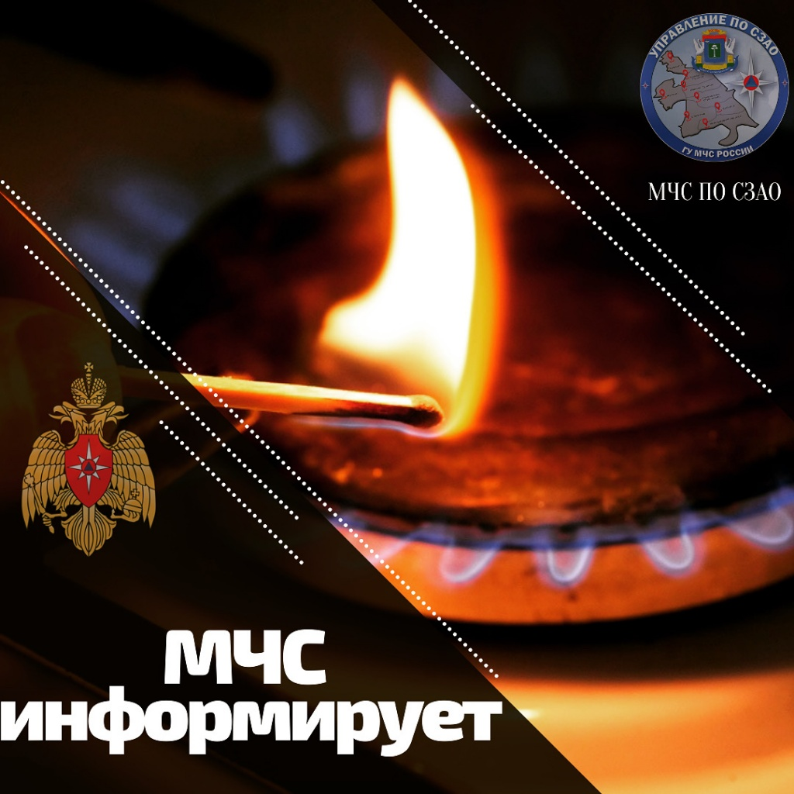

Адрес страницы: http://tushino-juzhnoe.mos.ru/the-rule-of-law-security-legality/moe/memo/detail/10418717.html
Управа района Южное Тушино города Москвы

